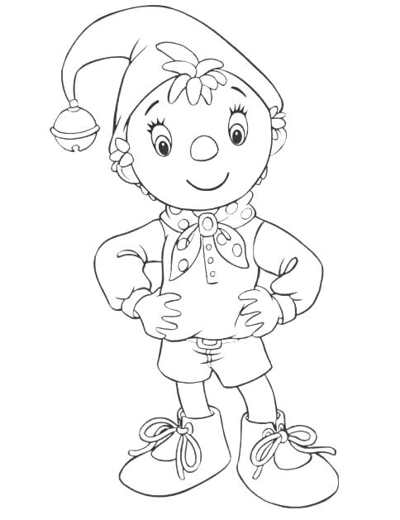
Je lis et je reconnais les prénoms des enfants
de la classe !

Chris David

fred Tom
Sheryl Anne-Catherine
Océane ludovic
Josué Tina Tiffany
Chiara Laurent
LOrens Clarisse
Fabrice Rodrigue
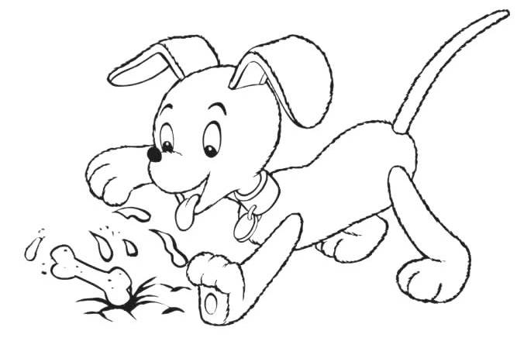
Isa Jessy
Lis régulièrement afin de connaître le nom des enfants de ta classe !

